ЗАДАЧИ ПО ТЕМЕ «Инструментальные методы диагностики и лечения урологических заболеваний»

Выберите правильный ответ:

1. В приемное отделение поступает больной К. 23 лет с жалобами на интенсивную боль в поясничной области слева. Со слов пациента боль беспокоит на протяжении 4 часов. Гематурии, не было. Последний час – учащенное мочеиспускание при незначительном объеме мочи. Пальпаторно - положительный симптом Пастернацкого слева. Каков предположительный диагноз?

а) опоясывающий герпес;
б) перелом ребер;
в) язва 12-перстной кишки;
г) корешковый синдром;
д) почечная колика.

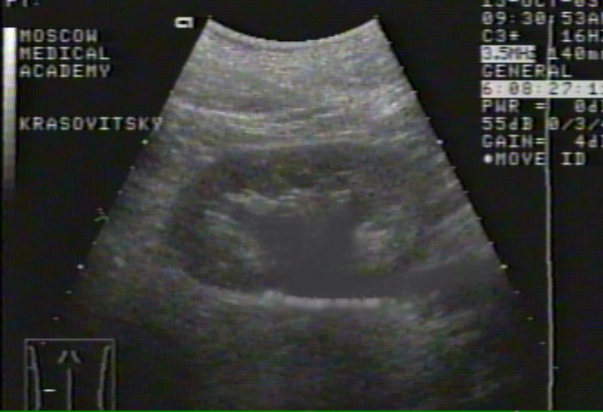
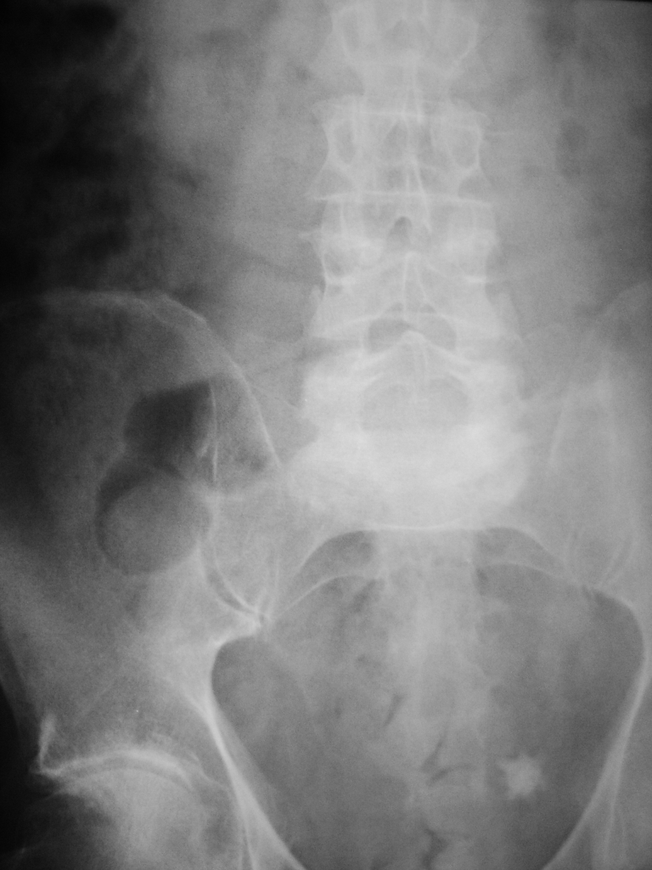

Ультразвуковая картина левой почки и обзорный снимок органов мочевой системы представлены выше. Какое исследование необходимо для уточнения диагноза?
а) общий анализ крови и мочи;
б) экскреторная урография или мультиспиральная компьютерная томография почек;
в) ультразвуковое исследование мочевого пузыря;
г) ретроградная пиелография слева;
д) урофлоуметрия.

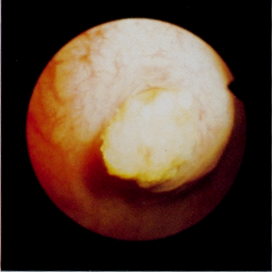
Какова лечебная тактика при отсутствии признаков пиелонефрита и представленной эндоскопической картине?

а) открытая нефростомия;
б) пункционная нефростостомия;
в) катетеризация левой почки;
г) назначение инфузионной терапии и диуретиков;
д) назначение спазмоанальгетиков.

2. В поликлинику обратился пациент С. 44 лет с жалобами на затрудненное мочеиспускание вялой струей. Со слов больного 17 лет назад после автоаварии (переломы бедренной и большеберцовой костей) на протяжении 3х недель мочевой пузырь был дренирован уретральным катетером. Больной отмечал подъемы Т тела, были выделения из мочеиспускательного канала. После его удаления мочеиспускание восстановилось, однако струя мочи со временем прогрессивно уменьшалась. Каков предположительный диагноз?

а) доброкачественная гиперплазия простаты;
б) хронический простатит;
в) рак простаты;
г) стриктура уретры;
д) склероз шейки мочевого пузыря.

Какое исследование необходимо для постановки диагноза?

а) общий анализ секрета простаты;
б) ПСА крови;
в) ультразвуковое исследование почек и мочевого пузыря;
г) ретроградная уретрография;
д) урофлоуметрия.
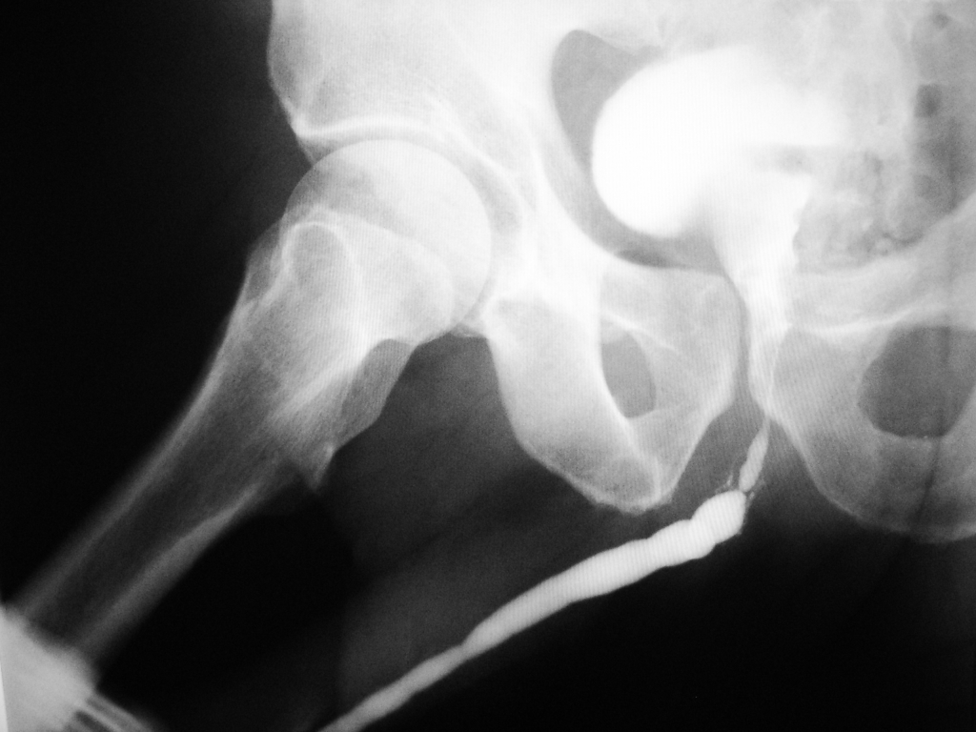

Какое пособие предположительно можно было бы выполнить больному?

а) ТУР шейки мочевого пузыря;
б) пункционную цистостомию;
в) ТУР простаты;
г) массаж простаты;
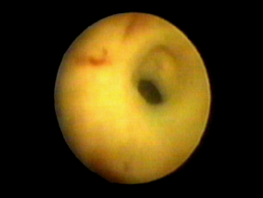
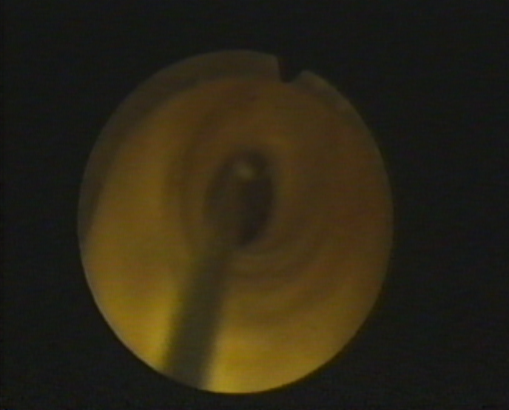
д) оптическую уретротомию.

3. В поликлинику обратилась пациентка Е. 48 лет с жалобами на примесь крови в моче. Со слов больной впервые в жизни она отметила появление примеси крови в моче без сгустков и боли на протяжении всего акта мочеиспускания. Каков предположительный диагноз?

а) варикозное расширение вен шейки мочевого пузыря;
б) геморрагический цистит;
в) рак кишки с прорастанием в мочевой пузырь;
г) эндометриоз с прорастанием в мочевой пузырь;
д) опухоль мочевого пузыря.

Какое исследование необходимо для постановки диагноза на первом этапе?
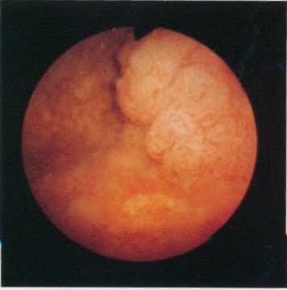
а) общий анализ мочи;
б) осмотр per vaginam;
в) цистоскопия;
г) нефросцинтиграфия;
д) цистоманометрия.

Какое пособие предположительно можно было бы выполнить больной?

а) ТУР мочевого пузыря с опухолью;
б) резекцию кишки с прилегающей стенкой мочевого пузыря;
в) инстиллации диоксидина в мочевой пузырь;
г) электрокоагуляцию вен шейки мочевого пузыря;
д) электровапоризацию опухоли мочевого пузыря.

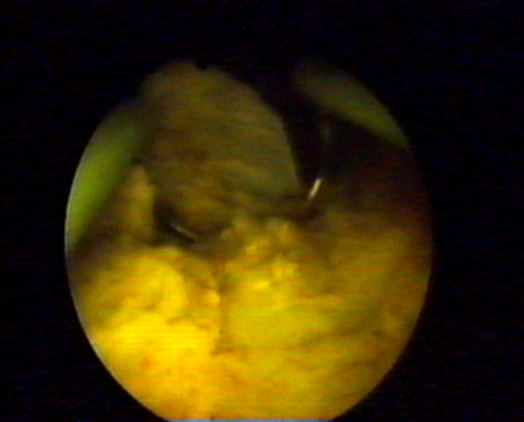

4. В поликлинику обратилась пациентка Ж. 40 лет с жалобами на примесь крови в моче. При ультразвуковом исследовании патологических изменений органов мочевой системы не выявлено. Какое заболевание необходимо исключить в первую очередь?

а) варикозное расширение вен шейки мочевого пузыря;
б) геморрагический цистит;
в) рак кишки с прорастанием в мочевой пузырь;
г) эндометриоз с прорастанием в мочевой пузырь;
д) опухоль мочевого пузыря.

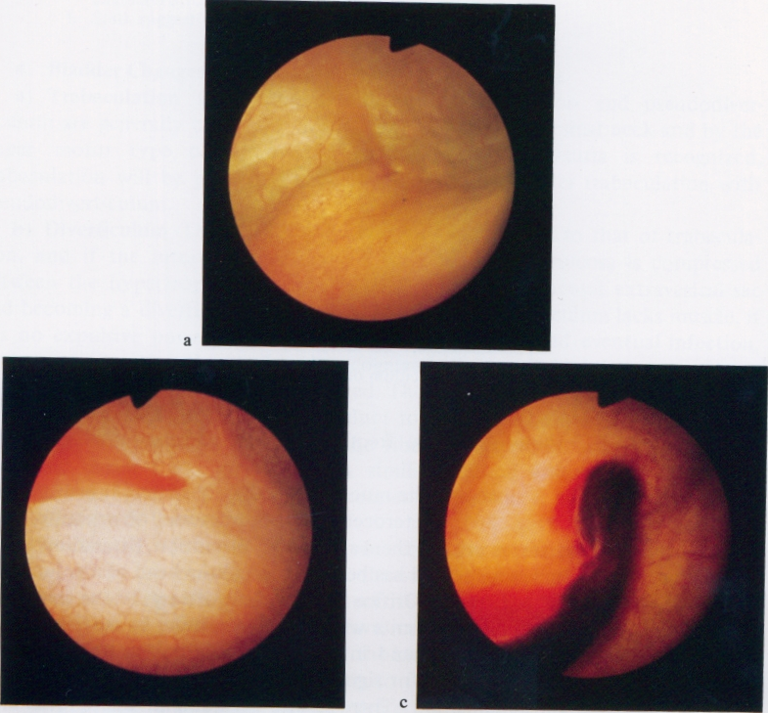
Какое исследование необходимо для постановки диагноза на первом этапе?

а) общий анализ мочи;
б) осмотр per vaginam;
в) цистоскопия;
г) нефросцинтиграфия;
д) цистоманометрия.

Какое исследование позволит заподозрить опухоль почечной лоханки при отсутствии патологических изменений на предыдущих этапах обследования?

а) хромоцистоскопия;
б) мультиспиральная компьютерная томография почек с контрастированием;
в) нефросцинтиграфия;
г) фармакоультразвуковое исследование почек;
д) динамическая МР-простатовезикулография.

5. У больного с клинической картиной почечной колики справа удалось выяснить, что за час до мочеиспускания он отметил появление крови в моче с червеобразными сгустками. Какое заболевание необходимо исключить в первую очередь с учетом эндоскопической картины?

а) нефролитиаз, камень правой почки;
б) нефролитиаз, камень правого мочеточника;
в) гидронефроз справа;
г) опухоль лоханки правой почки;
д) опухоль мочевого пузыря.

Какое исследование позволит установить диагноз?

а) мультиспиральная компьютерная томография почек с контрастированием;
б) экскреторная урография;
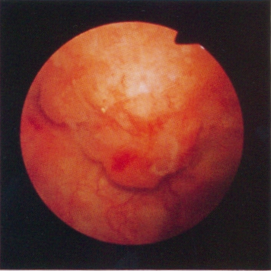
в) цистоскопия;
г) пиелоскопия справа;
д) уретеропиелография справа.

Какое пособие предположительно можно было бы выполнить больному?

а) дистанционную литотрипсию;
б) контактную литотрипсию;
в) перкутанную литотрипсию;
г) пластику лоханочно-мочеточникового сегмента;
д) нефруретерэктомию с резекцией стенки мочевого пузыря.

